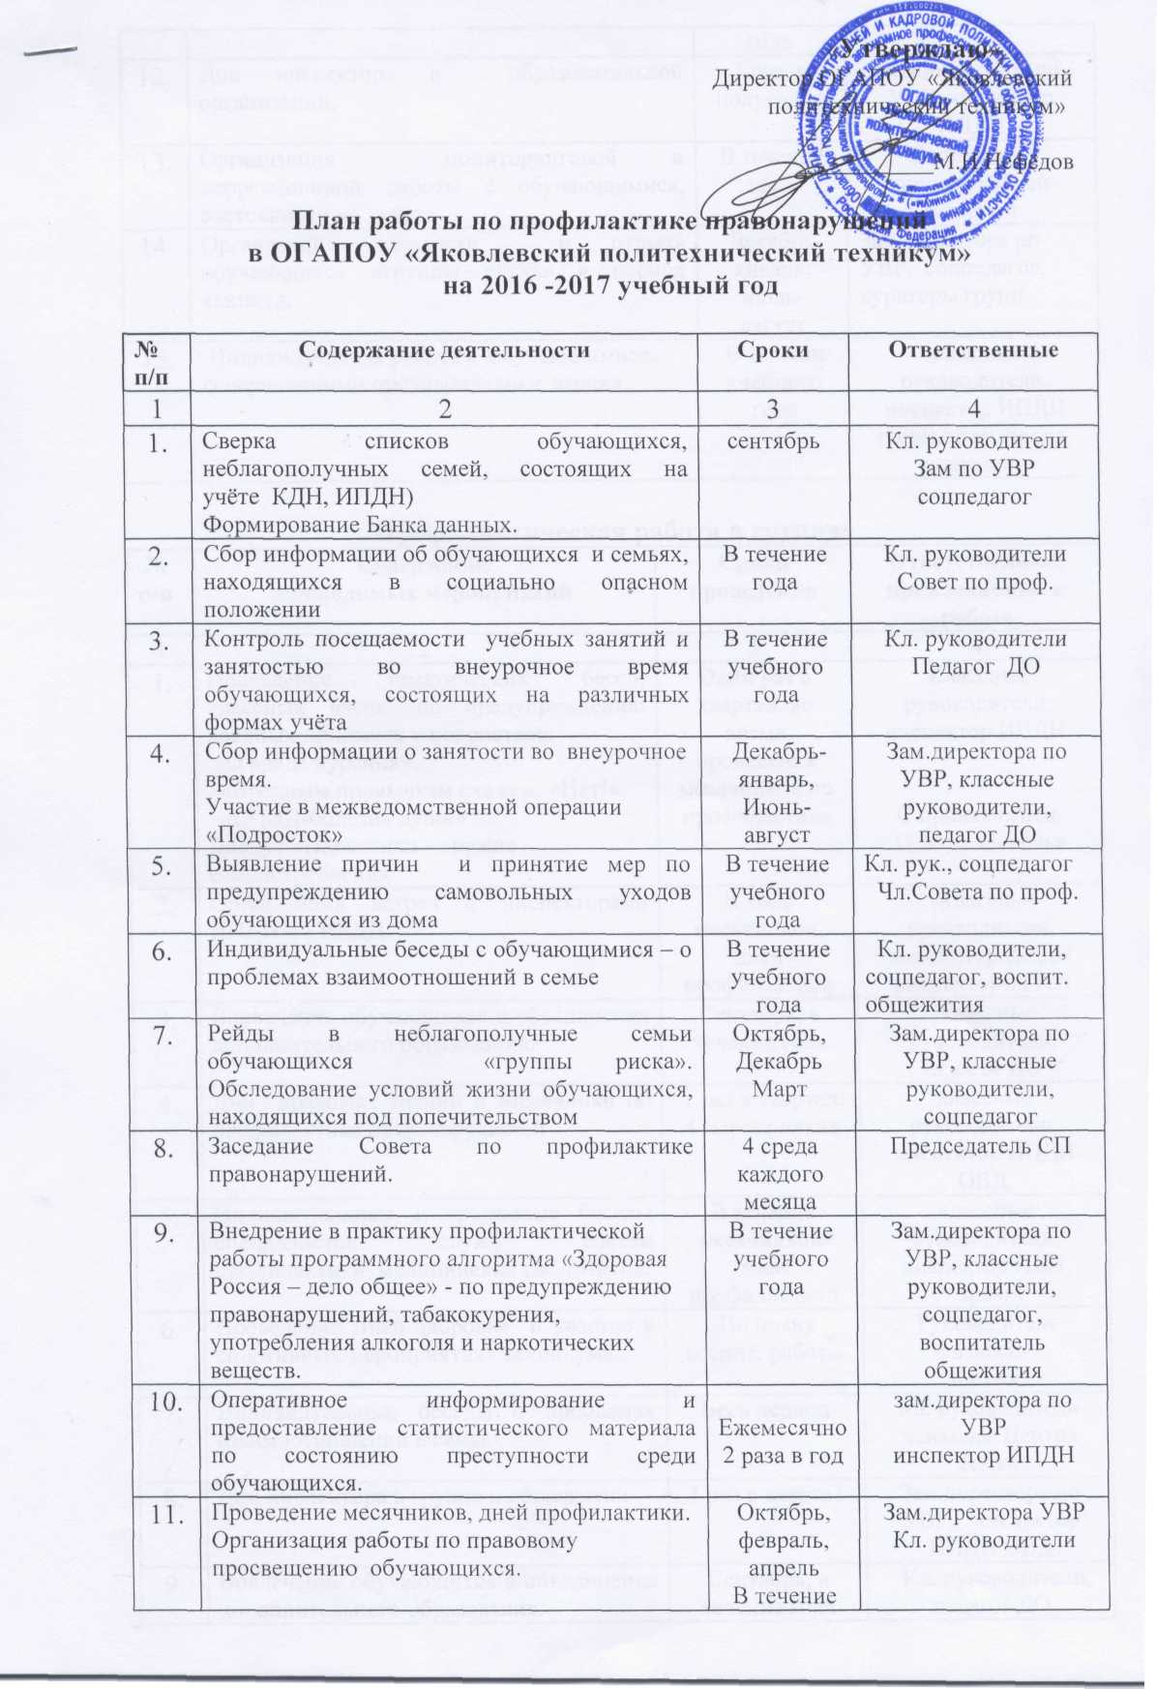

12. | Дни инспектора в образовательной организации. | 1 раз в полугодие | зам.директора по УВР, инспектор ИПДН
13. | Организация мониторинговой и коррекционной работы с обучающимися, состоящими на учете. | В течение года | Соцпедагог, приглашённый психолог
14. | Организация занятости и отдыха обучающихся «группы риска» в период каникул. | Декабрь-январь; июль-август | Зам.директора по УВР, соцпедагог, кураторы групп
15. | Индивидуальная работа с обучающимися, совершившими противоправные деяния. | В течение учебного года | классные руководители, инспектор ИПДН соцпедагог, привл. психолога

Профилактическая работа в группах
№ п/п | Содержание  проводимых мероприятий | Сроки  проведения | Ответственные, привлекаемые к работе
1 | 2 | 3 | 4
1. | Проведение тематических бесед, классных часов, по предупреждению вредных привычек у подростков:  «О вреде курения».  «Вредным привычкам скажем: «Нет!».  «СПИД-болезнь души»  Диспут «Наркотики - оружие самоистребления | Один раз в квартал, во время проведения месячников по профилактике | Классные руководители, инспектор ИПДН,  С привлеч.спец. Центра здоровья
2. | Организация встреч с инспекторами ИПДН и ГИБДД. | В ходе месячников, дней профилактики | Классные руководители, инспектор ИПДН инспекторы ГАИ
3. | Вовлечение обучающихся в объединения дополнительного образования. | Сентябрь, в течение года | классные руководители, педагог ДО
4. | Дни правовых знаний и Месячники по профилактике правонарушений | 1 раз в квартал: 4 мероприятия | классные руководители, инспектор ИПДН ОВД.
5. | Индивидуальные и групповые беседы специалистов служб систем профилактики, медицинских работников. | В течение месячников, дней профилактики | классные руководители, инспектор ПДН, врачи
6. | Проведение Дней здоровья и участие в спортивных мероприятиях техникума | По плану воспит. работы | Руководитель физвосп-я  Кл.рук.
7. | Индивидуальные беседы о проблемах взаимоотношений в семье | Весь период | Кл. руководители психолог Центра семьи
8. | Дни инспектора в группе и общежитии | 1 раз в квартал | Зам.директора по УВР, инспектор ИПДН ОВД
9. | Вовлечение обучающихся в объединения дополнительного образования. | Сентябрь, в течение года | Кл. руководители, педагог ДО
10. | Развитие студенческого самоуправления в группах | В течение года | Педагог ДО  классные руководители

Индивидуальная профилактическая работа с обучающимися, состоящими на профилактическом учёте
№ п/п | Содержание | Сроки | Ответственные, привлекаемые к работе
1 | 2 | 3 | 4
1. | Изучение личности и составление социально-психологических карт на обучающихся, состоящих на ВТУ, ИПДН. | Сентябрь-октябрь | Классные руководители, психолог, инспектор ПДН
2. | Проведение психодиагностики с целью определения направления коррекционной работы с обучающимися, состоящими на разных формах учета. | В течение года по необходимости | Классные руководители,  психолог
3. | Организация встреч со специалистами служб и ведомств системы профилактики. | В течение года | Зам.директора по УВР
4. | Работа классных руководителей по изучению личностных особенностей обучающихся и выявлению причин:  -неадекватного поведения,  -дезадаптации, конфликтности, слабой успеваемости и неуспеваемости.  Изучение семейных взаимоотношений, социального окружения обучающихся. | В течение года | Классные руководители, психолог
5. | Выполнение ФЗ РФ «Об образовании», контроль посещения и подготовки к учебным занятиям. | В течение года | Заместитель директора по УВР, психолог инспектор ПДН ОВД
6. | Вовлечение обучающихся, состоящих на разных формах учета, в объединения дополнительного образования (кружки, секции, объединения) | В течение года | Классные руководители,  Педагог ДО
7. | Беседы по адаптации и коррекции поведения обучающихся | В течение года (по запросам) | Психолог
8. | Организация каникулярного времени, в том числе летнего отдыха, обучающихся. Трудоустройство в летний период. | Март-июнь | Заместитель директора по УВР, специалист КДН
9. | Рассмотрение персональных дел на заседаниях Совета профилактики. | В течение года | члены СП

Профилактическая работа с родителями
№ п/п | Содержание | Сроки | Ответственные, привлекаемые к работе
1. | Посещение обучающихся на дому с целью обследования социально-бытовых условий проживания, оказание помощи семье. | В течение года | Классные руководители, соц.педагог инспектор по ОПД
2. | Проведение цикла профилактических бесед об ответственности родителей за воспитание подростков: «Права и обязанности семьи», «Бесконтрольность свободного времени – основная причина совершения правонарушений и преступлений», «Взаимоотношения в семье – отражение в душе подростка». | Во время проведения месячников, дней профилактики, родительских собраний | классные руководители, инспектор ОПД, психолог
3. | Выявление семей, находящихся в социально-опасном положении. Формирование банка данных неблагополучных семей. Работа с семьями, согласно ФЗ РФ №120. | В течение учебного года | классные руководители, инспектор ПДН, психолог
4. | Психолого-педагогическое консультирование родителей по адаптации обучающихся в учебном коллективе, устойчивых отношений к обучению; о статусе подростков в домашних условиях | октябрь  В течение учебного года (по запросу) | Специалисты психол. службы, классные руководители
5. | Консультации по вопросам взаимоотношений в семье (анкетирование, тест-опросник). | В течение учебного года (по запросам) | Психолог,  классные руководители
6. | Дни открытых дверей и родительских собраний | По плану восп. работы | администрация
7. | Индивидуальные семейные консультации. | В течение учебного года (по запросам, по мере необходимости). | Специалисты Центра семьи,  классные руководители

Работа с педагогическими кадрами
№ п/п | Содержание | Сроки | Ответственные, привлекаемые к работе
1 | 2 | 3 | 4
1. | Индивидуальное консультирование педагогов по проблемам обучения, взаимоотношений с обучающимися. | В течение учебного года  (по запросам) | Зам.директора по УВР,  психолог
2. | Учебно-просветительская работа (совместно со специалистами, инспектором ПДН). | В течение учебного года | Психолог, зам.директора по УВР
3. | Тренинг педагогической осознанности. | Январь | Психолог,  соц. педагог
4. | Организация и проведение семинара «Сопровождение обучающихся состоящих на внутритехникумовском учете». | Ноябрь | Руководитель МО классных руководителей

План индивидуальной работы с обучающимися, состоящими на внутритехникумовском контроле, на учёте в ПДН, КДН и ЗП
№  п/п | Направление деятельности | Сроки | Ответственный
1. | Выявление среди вновь прибывшего контингента обучающихся из социально опасных семей и состоящих на учете в ПДН ОВД. Сверка списков. | Сентябрь-октябрь | Классные руководители,  Соц. Педагог
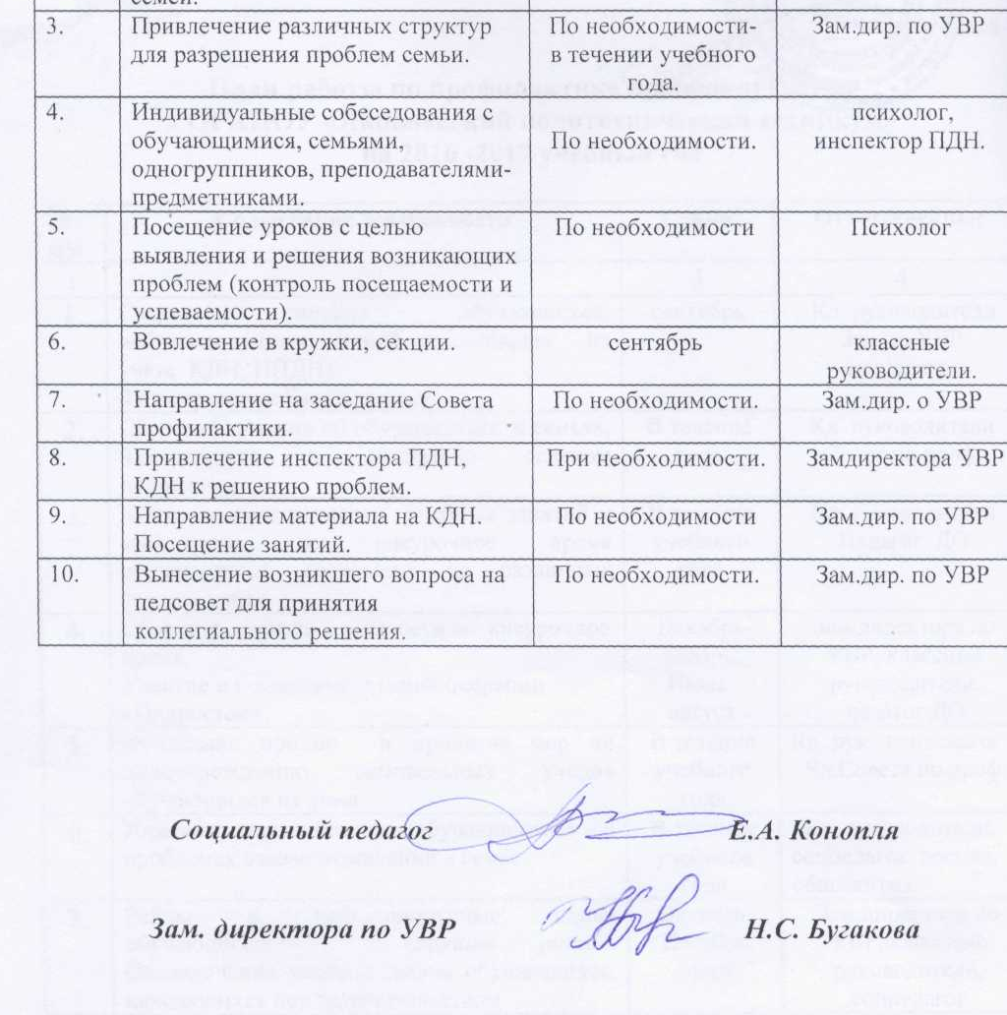  2. | Обследование жилищно-бытовых условий обучающихся из социально-опасных семей, составление характеристик этих семей. | Октябрь (и по мере необходимости). | инспектор ПДН,  классные руководители.

